Chủ đề A3: LÀM QUEN VỚI CÁCH GÕ BÀN PHÍM
BÀI 2: EM TẬP GÕ CÁC PHÍM Ở HÀNG CƠ SỞ

I. YÊU CẦU CẦN ĐẠT:
1. Năng lực chung
Năng lực tự chủ, tự học: Học sinh có khả năng đọc sách giáo khoa để biết cách sử dụng phần mềm RapidTyping.
Năng lực giao tiếp và hợp tác: Học sinh thảo luận nhóm trong hoạt động tìm hiểu cách đặt tay đúng trên bàn phím, cách chọn bài tập gõ trên phần mềm.
Năng lực giải quyết vấn đề và sáng tạo: Trên phần mềm RapidTyping HS quan sát màu sắc các phím và màu sắc của móng tay giúp học sinh nhận biết ngón tay nào sẽ gõ phím nào
2. Năng lực Tin học
- Nhận biết hàng phím cơ sở trong khu vực chính của bàn phím máy tính.
- Biết 2 phím có gai trên bàn phím; Biết cách đặt tay đúng trên bàn phím
-.Biết khởi động phần mềm, dùng các nút lệnh trong phần mềm RapidTyping đúng với chức năng của nó.
- Biết chọn bài để luyện tập, phân tích được kết quả luyện tập hiển thị trên PM
3. Về phẩm chất:
Nhân ái: Thể hiện sự cảm thông và sẵn sàng giúp đỡ bạn trong HĐ thảo luận nhóm.
Chăm chỉ: Học sinh tích cực trong việc hoàn thành các hoạt động học tập của cá nhân và của nhóm khi tham gia học.
II. ĐỒ DÙNG DẠY HỌC
1. Giáo viên: SGK Tin học 3, kế hoạch bài day, máy chiếu, máy tính, bàn phím.
2. Học sinh: SGK Tin học 3, đồ dùng học tập, vở.
III. CÁC HOẠT ĐỘNG DẠY HỌC
HOẠT ĐỘNG CỦA GV | HOẠT ĐỘNG CỦA HS
A. KHỞI ĐỘNG  a. Mục tiêu: HS nắm lại các hàng phím, các phím trên khu vực chính của bàn phím. Tạo tâm thế và dẫn dắt học sinh vào bài.  b. Cách thực hiện:  - YCHS tham gia trò chơi “Ai nhanh hơn”.  + Có 3 câu hỏi và HS chọn một đáp án đúng nhất. Chia lớp thành hai đội. Đội nào có tín hiệu trả lời trước được quyền trả lời. Ai trả lời được nhiều câu đúng sẽ là đội chiến thắng.  + GV chia nhóm và HD HS tham gia trò chơi.  + YCHS nhận xét.  + GV tổng kết, tuyên dương.  - GV y/c HS quan sát hình 1 và so sánh về cách gõ bàn phím của hai bạn đó.  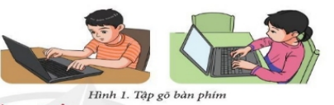  - YCHS nhận xét về câu trả lời của bạn  - Giáo viên nhận xét chốt ý đúng. Từ đó dẫn dắt học sinh tìm hiểu nội dung của bài học ở hoạt động hình thành kiến thức. | - HS quan sát , lắng nghe.  - HS tham gia vào trò chơi, nhận xét câu trả lời nhóm bạn.  - HS lắng nghe.  - HS quan sát và trả lời:  + Bạn nam: Đặt tay và gõ chưa khoa học trên bàn phím.  + Bạn nữ: Đặt tay, gõ khoa học.  - HS lắng nghe, nhận xét  - Chú ý lắng nghe.
B. HÌNH THÀNH KIẾN THỨC  Hoạt động 1: HDHS đặt tay đúng trên hàng cơ sở  a. Mục tiêu:  - HS xác định được vị trí hàng phím cơ sở trong khu vực chính của bàn phím.  - Biết 2 phím có gai trên bàn phím; Biết cách đặt tay đúng trên hàng cơ sở.  b. Cách thực hiện:  - Gv y/c HS quan sát hình 2, thực hiện hoạt động theo cặp đôi hoàn thành phiếu học tập. GV giúp HS xác định tên gọi của các ngón tay.  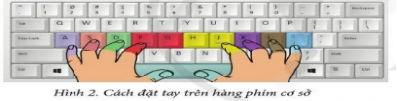  - Y/C HS báo cáo kết quả làm việc của nhóm mình.  - GV lắng nghe, nhận xét, chốt ý. Tuyên dương nhóm trả lời đúng.  + Tại hàng cơ sở em đặt ngón trỏ trái và phải ở phím F và J, các ngón còn lại bên tay trái đặt lên các phím A S D; bên tay phải đặt lên các phím K, L; hai ngón cái đặt vào phím cách.  - GV: Vậy việc các em đặt tay đúng trên hàng cơ sở nó có ý nghĩa gì?  - GV nhận xét, kết luận. | - HS lắng nghe, quan sát hình, thảo luận để làm phiếu học tập.  - Đại diện nhóm lên trình bày bài làm:  - HS lắng nghe, nhận xét.  - HS lắng nghe.  - HS trả lời: Giúp em gõ bàn phím nhanh và chính xác.  - HS lắng nghe.
Hoạt động 2: HDHS tập gõ phím với phần mềm RapidTyping  a. Mục tiêu: Giúp HS  - Biết cách đặt tay đúng trên bàn phím  -.Biết khởi động phần mềm, dùng các nút lệnh trong phần mềm RapidTyping đúng với chức năng của nó.  - Biết chọn bài để luyện tập, phân tích được kết quả luyện tập hiển thị trên phần mềm.  b. Cách thực hiện:  - GV giới thiệu phần mềm, biểu tượng phần. Cách khởi động phần mềm.  - Y/C HS đọc thông tin về tìm hiểu cách khởi động phần mềm, thực hiện chọn bài luyện gõ theo hướng dẫn.  - Gọi 2-3 HS thực hiện khởi động phần mềm, chọn bài luyện tập. và YCHS nhận xét.  - Làm thế nào để khởi động, chọn bài luyện tập?  - Làm thế nào để biết được là chúng ta đã gõ đúng khi luyện tập trên phần mềm?  - GV nhận xét, chốt ý.  - Y/C HS phân tích hình ảnh sau:  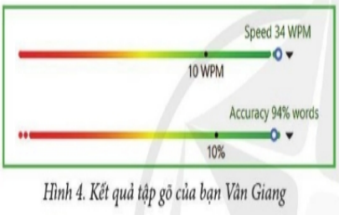  - GV nhận xét, kết luận: Nhờ sử dụng phần mềm để luyện tập gõ trên hàng phím cơ sở em gõ phím chính xác và nhanh hơn. | - HS lắng nghe và quan sát.  - HS lắng nghe và thực hiện theo yêu cầu.  - HS: Tiến hành thực hiện nhiệm vụ theo nhóm đã phân công  - HS trả lời:  + Khởi động: nháy đúp chuột vào biểu tượng phần mềm.  + Chọn bài:  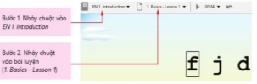  - HS: Mỗi ngón tay gõ đúng với các phím được khoanh chọn tương ứng. Gõ đúng các chữ cái hiện trên màn hình, giữa các chữ cái gõ phím cách.  - HS nhận xét.  - HS lắng nghe.  - HS trả lời:  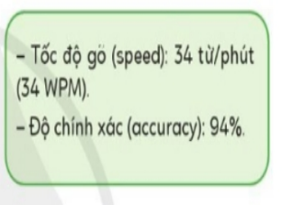  - HS lắng nghe.
C. LUYỆN TẬP, THỰC HÀNH  a. Mục tiêu:  HS sử dụng được phần mềm RapidTyping để tập gõ 10 ngón trên bàn phím chính xác và nhanh hơn.  b. Cách thực hiện:  - GV nêu yêu cầu của hoạt động luyện tập: Khởi động phần mềm, chọn EN2, bài 1. Basics-Lessons1 và bài 1. Basics-Lessons2 để luyện tập.  - HS luyện tập.  - YC HS ghi lại các kết quả tập gõ của mình vào phiếu như mẫu. Sau đó đối chiếu kết quả các lần gõ và nhận xét về tốc đọc và độ chính xác của mình khi luyện gõ.  - GV: Nhận xét, đánh giá chung cho kết quả hoạt động thực hành của các nhóm. | - HS lắng nghe và thực hiện theo yêu cầu.  - HS thực hành, giúp đỡ nhau trong quá trình thực hiện nhiệm vụ.  - HS báo cáo kết quả thực hành thông qua phiếu theo dõi kết quả, nhận xét.  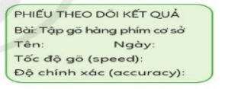  - HS lắng nghe.
D. VẬN DỤNG  a. Mục tiêu: Giúp HS vận dụng bài học một cách sáng tạo để luyện tập.  b. Cách thực hiện:  - GV y/c HS khởi động phần mềm Word và gõ một số từ Tiếng việt hay Tiếng anh có nghĩa khi sử dụng hàng cơ sở để luyện gõ trong thời gian 2 phút.  - Thi đua giữa các nhóm máy. Nhóm nào gõ được nhiều từ nhất sẽ là nhóm chiến thắng và được tuyên dương. Chỉ chọn được 5 nhóm.  - GV nhận xét, tuyên dương.  - YCHS đọc lại phần ghi nhớ.  - Dặn dò, nhận xét tiết học. | - HS thực hiện theo y/c của giáo viên  - HS thực hành  - HS báo cáo kết quả. Nhận xét.  - HS lắng nghe.  - HS thực hiện.  - HS lắng nghe.
Đối với HSKT: HS biết gõ phím để gõ một số từ đơn giản
IV. ĐIỀU CHỈNH SAU BÀI DẠY:

